**🗓️วันที่ 8 ธันวาคม 2566 เวลา 08.30 น.**

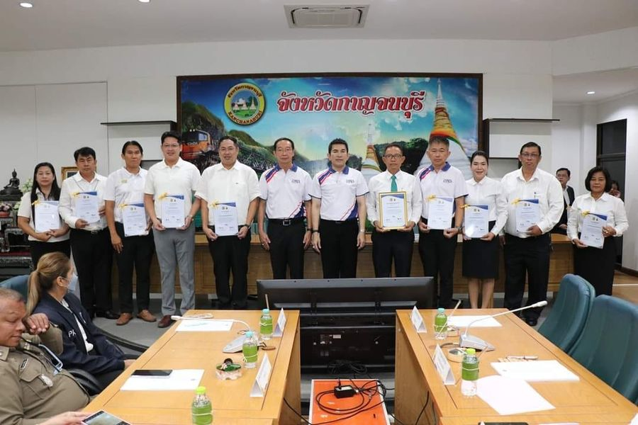**📣นายอิทธิกร เสือส่าน รองนายกองค์การบริหารส่วนตำบลลาดหญ้า รับมอบเกียรติบัตร องค์กรปกครองส่วนท้องถิ่นที่มีผลการประเมินคุณธรรมและความโปร่งใส ในการดำเนินงานของหน่วยงานภาครัฐ (ITA) ประจำปีงบประมาณ พ.ศ. 2566 ที่มีผลการประเมินผ่านเกณฑ์ 🚩ณ ห้องประชุมแควใหญ่ ศาลากลางจังหวัดกาญจนบุรี**

